英国文化专家
西蒙·库珀（Simon Kuper）

作者简介：

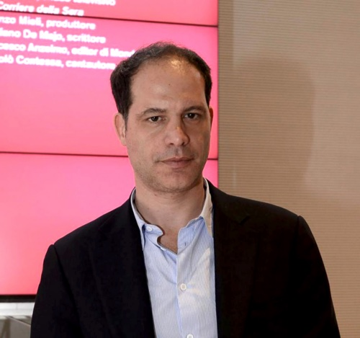
西蒙·库珀（Simon Kuper）是英国《金融时报》（Financial Times）的记者，负责一档每周体育专栏，并曾为《泰晤士报》和《观察者》报撰写专栏，他的文章发表在世界各地的报纸和杂志上。他是世界最著名的足球作家之一。他的第一本书《足球抗敌》（Football Against the Enemy）为他获得了1994年威廉·希尔年度运动图书奖（William Hill Sports Book of the Year），也被广泛认为是足球类图书的开创性作品之一。他的作品被翻译为多种语言。

西蒙出生于乌干达，在世界各地长大，然而童年大部分时间在荷兰度过，现在住在巴黎。他毕业于牛津大学，后来以肯尼迪学者的身份进入哈佛大学。他曾为《观察家报》《泰晤士报》和《卫报》撰稿，也是《密友》（ Chums）、《巴萨》（Barca）、《足球经济学》（Soccernomics）和《快乐的叛徒》（The Happy Traitor）的作者。

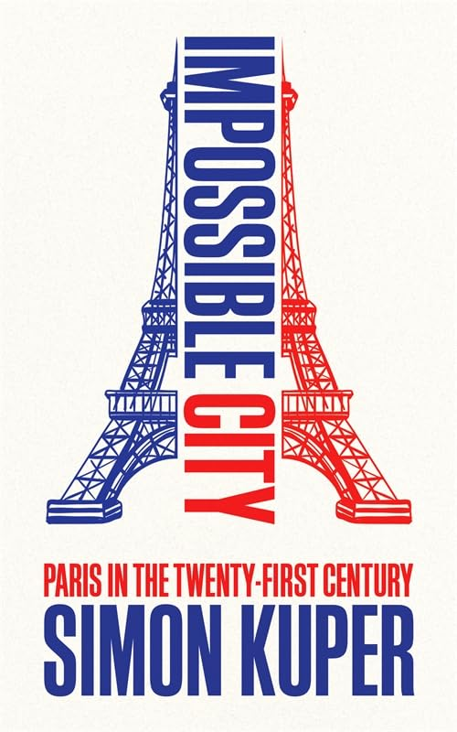
中文书名：《不可能的城市：21世纪的巴黎》
英文书名：IMPOSSIBLE CITY: PARIS IN THE 21ST CENTURY
作 者：Simon Kuper
出 版 社：Profile
代理公司：Curtis Brown/ANA/Conor
字 数：288页
出版时间：2024年4月
代理地区：中国大陆、台湾
审读资料：电子稿
类 型：传记和回忆录

内容简介：

西蒙·库珀(Simon Kuper)过去20年一直生活在巴黎，他去巴黎是为了追逐梦想，这个梦想很快就变成了现实。他在巴黎有了自己的家庭，并在这里报道了现代社会一些最具震撼性的变化。《不可能的城市: 21世纪的巴黎》（IMPOSSIBLE CITY: PARIS IN THE 21ST CENTURY）将通过西蒙作为一个普通人和记者的经历，深入了解这个世界上最浪漫的城市。在过去的二十年里，库柏自己成为了一个脾气暴躁的巴黎人，他目睹了这座城市的变化。本世纪，巴黎已经全球化、绅士化，震惊地发现自己已经是文明冲突的熔炉。有时它是一个多元文化的天堂，有时却不是。这十年来，巴黎人经历了一系列的冲击:恐怖袭击、创纪录的洪水和热浪、巴黎圣母院被烧毁、黄马甲席卷这座城市，然后是新冠疫情。现在，随着奥运会的到来，法国正忙着执行“伟大巴黎”（Grand Paris）项目: 这是迄今为止最严肃的尝试，旨在将这座珠光宝气的城市与不受重视的郊区结合在一起。

《不可能的城市: 21世纪的巴黎》是一本关于巴黎人生活的人类学回忆录，但它也是一个伟大城市试图应对21世纪的故事。这是一本关于多元文化、都市主义、现代性和难民的书，但通过亲密的故事和人物来讲述。西蒙·库珀在这座城市的个人经历按时间顺序进行叙事，但他的目光主要是向外探索。这是一本关于当今巴黎的迷人回忆录，却没有巴黎式的陈词滥调。

媒体评价：

“这是我们现在生活方式的一个聪明、有趣、偷摸的恐怖版本。”
——科克斯书评

“这本书巧妙地将怀疑、不忠和家庭的脆弱融合在一起，既令人兴奋，又能引起共鸣。”
——瓦德扎奈·姆胡特(Wadzanai Mhute)，《纽约时报》

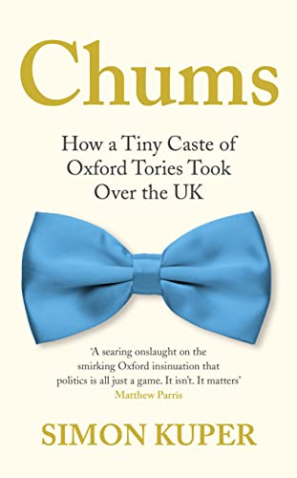
中文书名：《同盟：牛津人如何掌管英国》
英文书名：Chums: How a Tiny Caste of Oxford Tories Took Over the UK
作 者：Simon Kuper
出 版 社：Profile Books
代理公司：Curtis Brown/ANA/ Conor
出版时间：2022年4月
代理地区：中国大陆、台湾
页 数：240页
审读资料：电子稿
类 型：大众文化
本书中文简体字版已授权

内容简介：

《星期日泰晤士报》的畅销书

权力。特权。党派。

权力之巅小得很。

鲍里斯·约翰逊、迈克尔·戈夫、大卫·卡梅伦、乔治·奥斯本、特蕾莎·梅、多米尼克·卡明斯、丹尼尔·汉南、雅各布·里斯-莫格:白厅里挤满了老牛津人。他们在辅导课上辩论，在学生选举中竞争，参加同样的舞会和正式晚宴。

他们不只是同事----他们是同行、对手、朋友。当他们走出学生辩论走上全国舞台时，他们也带来了他们的大学政治。

战后15位英国首相中有11位曾就读于牛津大学。在《密友》一书中，西蒙•库珀追溯了这一最狭窄的人才库中稀薄而自恃的氛围——以及它所创造的友谊和世界观，这究竟如何塑造了现代英国。

本书将永远改变你对民主的看法。

原版出版记录
英文书名：THE FOOTBALL MEN
作 者：Simon Kuper
出 版 社：Simon & Schuster UK
代理公司：Curtis Brown /ANA/Conor
页 数：362页
出版时间：2011年5月
代理地区：中国大陆、台湾地区
审读资料：电子稿
类 型：大众文化
授权信息：简体中文版2011年授权，2016年版权回归

中简本出版记录
书 名：《足球人》
作 者：西蒙·库珀
出版社：漓江出版社
译 者：闵楠, 陈旸, 吴瀛
出版年：2012年
页 数：320页
定 价：36.0元
装 帧：平装
豆瓣链接： https://book.douban.com/subject/20462897/

内容介绍：

当话痨克鲁伊夫被对方三名队员压在身下，还要叽里呱啦指导队友进攻时，少年齐达内正在达达广场苦练日后使他扬名立万的“马赛回旋”，而此刻的法布雷加斯可能正依偎在祖父怀中，在诺坎普球场第一次观看巴萨队的比赛，仅比他年长一岁的梅西那时还在阿根廷，十年之后，已显出足够足球天分的他，为了不让身高问题扼断自己的足球梦，将与家人一起远赴西班牙……

足坛可能是圣殿，也可能只是一个名利场，有人一直在奋斗，有人却禁不住诱惑，就此声色犬马——其中最能折腾的，可能是两位“老马”：迭戈·马拉多纳，马尔科姆·埃里森。

足球有梦想，足球有谋略，足球更需要人生大智慧。

西蒙·库珀，资深体育记者，专为《金融时报》等媒体撰稿，与你分享足坛大腕们的足球人生路。

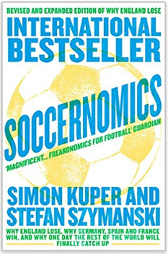
中文书名：《足球经济学（2018年修订版）》
英文书名：SOCCERNOMICS: Why England Lose, Why Germany, Spain and France Win, and Why One Day The Rest of the World will Finally Catch Up
作 者：Simon Kuper and Stefan Szymanski
出 版 社：HarperCollins
代理公司：Curtis Brown/ANA/ Conor
出版时间：2018年5月
代理地区：中国大陆、台湾
页 数：576页
审读资料：电子稿
类 型：大众社科
本书中文简体字版已授权

内容简介：

本书是这本全球畅销作品《足球经济学》的第五次修订版，这本书讲述了为何西班牙、德国、巴西能够赢得比赛，同时美国、日本、澳大利亚甚至伊拉克能够成为这项全球最受欢迎的体育运动的王者。

足球比赛诚然是世界上最受欢迎的比赛，在全球200多个国家和地区，有数亿人为之倾注自己的喜爱和灵魂，每周支持自己心爱的球队。

然而，在热情的背后隐藏着所有真正的足球爱好者们都想知道的问题：为什么英格兰输球，而德国和巴西能够胜利？西班牙足球如何征服了世界？为什么那么多俱乐部花天价购买错误的球员？

经过充分的修订和更新，《足球经济学》（SOCCERNOMICS）一书是有经济学家和体育作家联手打造的革命性手册，这本书将回答所有真正球迷和从业者内心的疑问。

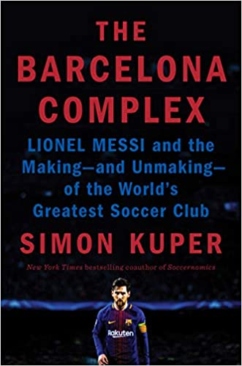
中文书名：《巴塞罗那帝国：莱昂内尔·梅西和世界上最伟大的足球俱乐部的诞生与消亡》
英文书名：THE BARCELONA COMPLEX: LIONEL MESSI AND THE MAKING—AND UNMAKING—OF THE WORLD’S GREATEST SOCCER CLUB
作 者：Simon Kuper
出 版 社：Penguin Press
代理公司：Curtis Brown/ANA/Conor
页 数：304页
出版时间：2021年8月
代理地区：中国大陆、台湾
审读资料：电子稿
类 型：大众文化
本书版权已授：西班牙、荷兰、挪威、芬兰、波兰
中文简体字版已授权

内容简介：

《巴塞罗那帝国》（THE BARCELONA COMPLEX）从内部视角展现了巴塞罗那足球俱乐部（FC Barcelona），它既是一个强大的体育帝国，也是一种文化现象。西蒙充分利用他（在英语作家中独一无二）的高级权限，以高超的采访水平，展示出世界最好的足球俱乐部之一如何在球场内外运作。这是一本关于一家处于足球现代化前沿的俱乐部的书，而在作者专业的笔下，它也是一本探讨经济、政治背景和个性的书。西蒙的书大多是关于体育，尤其是足球的，但是它们从来都不仅仅是关于体育的。西蒙三十年来持续报道俱乐部的情况，广泛地阅读他感兴趣的文章，采访他为之着迷的话题。他也占据了有利的位置：2007年，他获得了曼努埃尔·巴斯克斯·蒙塔兰奖（Manuel Vazquez Montalbán Award），这是巴塞罗那俱乐部颁发的体育新闻奖。“从那以后，我就被当作俱乐部的一员了。”

巴塞罗那俱乐部不仅是世界上收入最高的体育俱乐部，它还是这个星球上最有影响力的组织之一。据最新统计，它拥有大约2.14亿社交媒体粉丝，超过了除皇家马德里（Real Madrid）以外的任何体育俱乐部——而且，根据早些时候的统计，这还超过了所有美国职业橄榄球大联盟俱乐部总和。与大多数足球队相比，它与Netflix等跨国大公司或单一民族小国家有更多共同点。难怪它的座右铭是“不仅是一家俱乐部”。但它并非一直这样。在过去的三十年里，巴塞罗那俱乐部从一支区域性的球队变成了一支全球性的强队，成为了一支持续卓越、球技高超、屡获冠军的球队典范。库珀揭示了这种转变是如何发生的，他尤其关注了俱乐部里的两位巨星，约翰·克鲁伊夫（Johan Cruyff）和莱昂内尔·梅西（Lionel Messi），他们被许多人认为是有史以来最伟大的足球运动员。梅西13岁加入巴萨，比任何人都更能担当巴萨荣耀的引擎和旗手。但他在俱乐部的日子可能要结束了，伴随而来的是一生一次的黄金期。这本书描绘了巴萨的兴衰。

正如许多世界级组织一样，巴塞罗那俱乐部也严守自己的秘密，很少有外人能进入诺坎普球场这个传奇的主场。但是在撰写了数十年关于这项运动和这家俱乐部的文章之后，库珀终于可以进入内部的圣殿，去采访身处幕后的人们——那些每天都在努力，使巴塞罗那俱乐部能够保持领先地位的人们。苦笑，个人，博学，他对这个不可思议的机构的肖像超越了足球理解巴萨作为一个独特的社会，文化和政治现象。库珀对这个不可思议的机构的描绘，超越了其作为一个足球俱乐部的理解，更加展现出其作为一个独特的社会、文化和政治现象的一面。

感谢您的阅读！
请将反馈信息发至：版权负责人
Email：Rights@nurnberg.com.cn
安德鲁·纳伯格联合国际有限公司北京代表处
北京市海淀区中关村大街甲59号中国人民大学文化大厦1705室, 邮编：100872
电话：010-82504106, 传真：010-82504200
公司网址：http://www.nurnberg.com.cn
书目下载：http://www.nurnberg.com.cn/booklist_zh/list.aspx
书讯浏览：http://www.nurnberg.com.cn/book/book.aspx
视频推荐：http://www.nurnberg.com.cn/video/video.aspx
豆瓣小站：http://site.douban.com/110577/
新浪微博：安德鲁纳伯格公司的微博_微博 (weibo.com)
微信订阅号：ANABJ2002

